**«Весенняя Неделя Добра»**

25 мальчишек и девчонок из подготовительных групп нашего детского сада, совместно с родителями, приняли участие в выставке творческих работ «Земля – планета чудес». Основная цель организации выставки: воспитание любви к планете, на которой мы живем,  окружающей природе; правильного с ней обращения, желания заботиться о ней.

Дошкольники не в силах решать какие-то задачи по охране природы, но то немногое, чему мы можем научить, позволяет сформировать у них необходимый минимум знаний о природе, последствиях неблагоприятного воздействия на окружающую среду, учит быть хозяевами своего дома – планеты Земля.

Благодаря участию в выставке все наши ребятишки сделали общий вывод: мы должны любить нашу планету, ведь Земля наш большой общий дом!!!

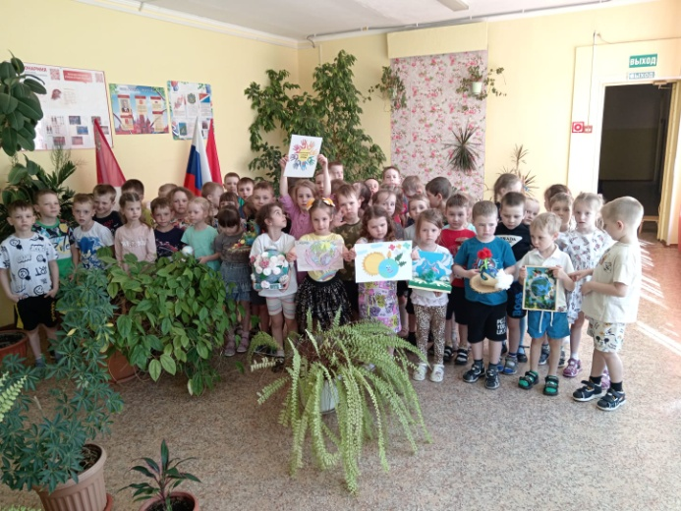

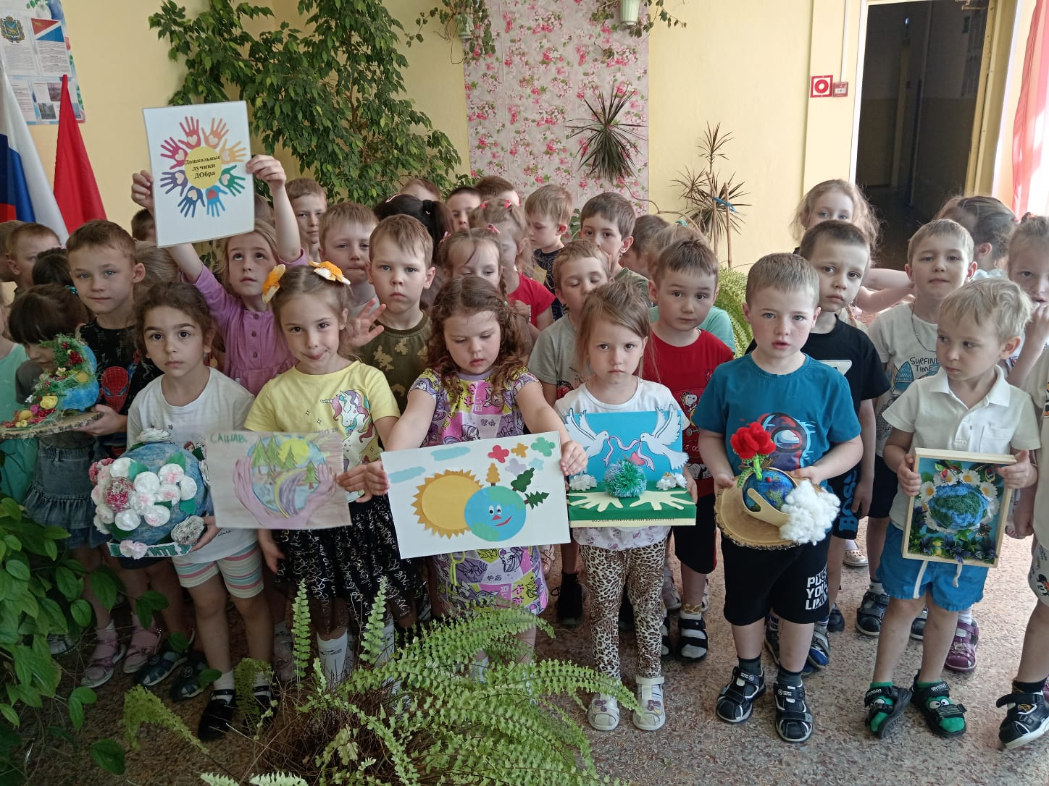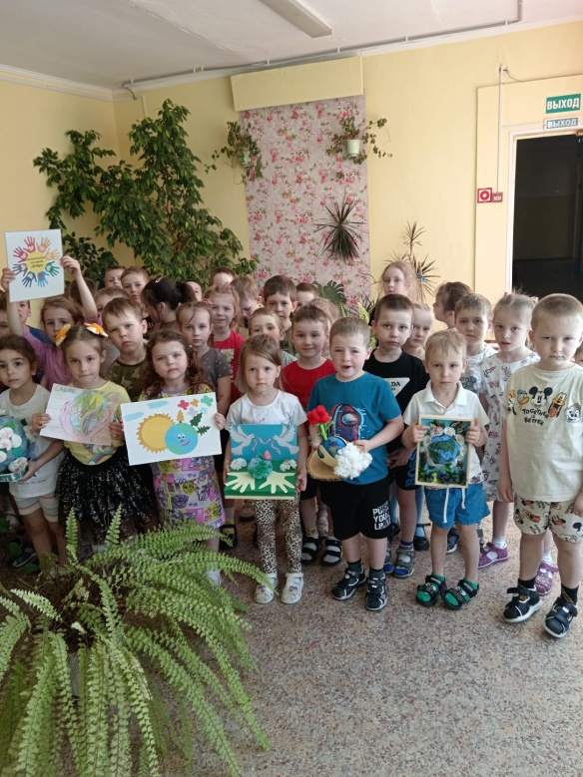

#ВесенняяНеделяДобра25#РМЦ25#Приморскийкрай#МолодёжьПриморья